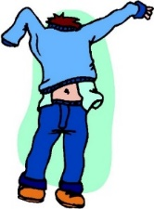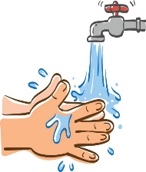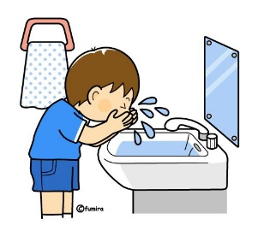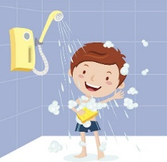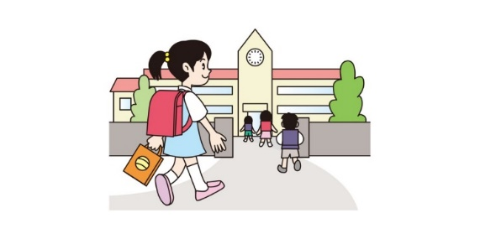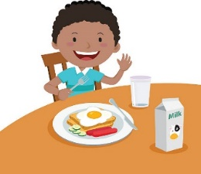

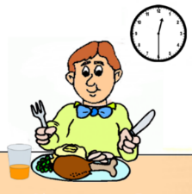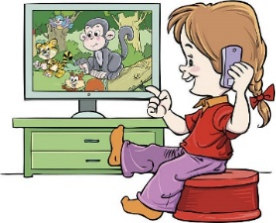

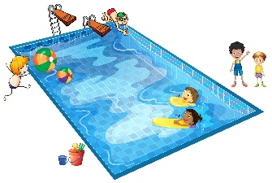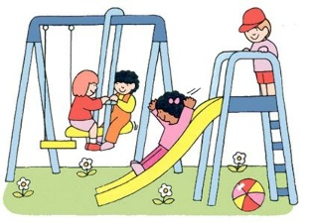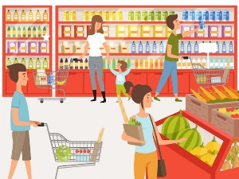

metin, küçük resim içeren bir resim

Açıklama otomatik olarak oluşturulduküçük resim içeren bir resim

Açıklama otomatik olarak oluşturulduküçük resim içeren bir resim

Açıklama otomatik olarak oluşturuldumetin içeren bir resim

Açıklama otomatik olarak oluşturuldumetin, tuvalet içeren bir resim

Açıklama otomatik olarak oluşturuldumetin, küçük resim içeren bir resim

Açıklama otomatik olarak oluşturulduküçük resim içeren bir resim

Açıklama otomatik olarak oluşturulduküçük resim içeren bir resim

Açıklama otomatik olarak oluşturulduküçük resim, vektör grafikler içeren bir resim

Açıklama otomatik olarak oluşturulduküçük resim içeren bir resim

Açıklama otomatik olarak oluşturuldu

metin, saat içeren bir resim

Açıklama otomatik olarak oluşturuldumetin içeren bir resim

Açıklama otomatik olarak oluşturuldumetin, küçük resim içeren bir resim

Açıklama otomatik olarak oluşturulduküçük resim içeren bir resim

Açıklama otomatik olarak oluşturulduoyuncak bebek, oyuncak, küçük resim içeren bir resim

Açıklama otomatik olarak oluşturuldu

metin, tablo içeren bir resim

Açıklama otomatik olarak oluşturuldu